UNIVERSIDAD NACIONAL DE JULIACA
Facultad de Ciencias de Ingenierías
ESCUELA PROFESIONAL DE INGENIERÍA DE SISTEMAS Y SOFTWARE

MONOGRAFÍA
MANUAL DE USUARIO
Proyecto: Amoblador3D: diseñador de interiores 3D con medidas reales
PRESENTADO POR:
Flores Calcina Alexander Edson
Sandia Condori George James
Huanca Tiña Erick Reison
Flores Ccori Brayan
DOCENTE:
NOE TIPO MAMANI
ASIGNATURA:
Bases de Datos
JULIACA – PERÚ
2026

Índice
1. Acerca de este manual
1.1 A quién va dirigido
1.2 Convenciones
2. Qué es Amoblador3D
3. Requisitos e instalación
4. Primeros pasos
5. La ventana principal
6. Configurar el ambiente
6.1 Medidas
6.2 Ventanas y puertas
6.3 Columnas y forma
7. Paredes, piso y techo
8. Muebles
8.1 Agregar
8.2 Mover, girar y cambiar medidas
8.3 Varios muebles a la vez
8.4 Copiar y pegar
8.5 Colores y acabado
8.6 Importar un modelo 3D
9. Diseñador de muebles
10. Luces
11. Casa con varios ambientes
12. Ver y recorrer
13. Presupuesto e informe PDF
14. Guardar y compartir proyectos
15. Tutoriales paso a paso
15.1 Amoblar un dormitorio de 3,5 × 3 m
15.2 Armar una casa de dos pisos
15.3 Calcular el presupuesto de pintar la sala
16. Mensajes del sistema
17. Atajos de teclado
18. Preguntas frecuentes y solución de problemas
19. Glosario
Historial del documento

Si el índice aparece vacío: clic derecho sobre él → Actualizar campos → Actualizar toda la tabla.

Índice de tablas
Tabla 1 Convenciones tipográficas del manual
Tabla 2 Requisitos mínimos del equipo
Tabla 3 Opciones de la pantalla de bienvenida
Tabla 4 Zonas de la ventana principal
Tabla 5 Acciones con el ratón en la vista 3D
Tabla 6 Rangos permitidos para las medidas del ambiente
Tabla 7 Formas de mover, girar y redimensionar un mueble
Tabla 8 Zonas del diseñador de muebles
Tabla 9 Tipos de luz disponibles
Tabla 10 Modos de vista y sus atajos
Tabla 11 Formas de guardar y compartir proyectos
Tabla 12 Mensajes del sistema y acciones recomendadas
Tabla 13 Atajos de teclado
Tabla 14 Problemas frecuentes y su solución
Tabla 15 Glosario del manual de usuario
Tabla 16 Historial de cambios de este documento

Índice de figuras
Figura 1 Pantalla de bienvenida
Figura 2 Ventana principal con un mueble seleccionado
Figura 3 Pestaña Ambiente: medidas, acabados, ventanas, puertas y columnas
Figura 4 Diseñador de muebles
Figura 5 Pestaña Luz con el modo noche activado
Figura 6 Casa completa en 3D con el resumen de áreas y costos
Figura 7 Casa completa en planta
Figura 8 Planta 2D con cotas
Figura 9 Recorrido en primera persona
Figura 10 Metrado y presupuesto
Figura 11 Nuevo desde plantilla

Amoblador3D 2.0.0: diseñador de interiores 3D con medidas reales
Versión del manual 2.1 · noviembre de 2026 · Norma de referencia: ISO/IEC/IEEE 26514

1. Acerca de este manual

1.1 A quién va dirigido
A cualquier persona que quiera planificar la distribución y la decoración de su vivienda, sin
conocimientos de arquitectura ni de programas de diseño. Basta con saber usar el ratón y el teclado.

1.2 Convenciones
Tabla 1
Convenciones tipográficas del manual
Convención | Significado | Ejemplo
Negrita | Botón, pestaña o campo de la pantalla | Pulsa Guardar
Menú → Opción | Ruta dentro de la barra de menús | Archivo → Exportar imagen PNG…
Ctrl+S | Atajo de teclado: mantén la primera tecla y pulsa la segunda | Ctrl+Z deshace
> Nota | Información útil o advertencia

Las medidas se escriben en metros con coma o punto decimal (2,5 o 2.5), salvo en el Diseñador
de muebles, donde se usan centímetros. Los precios están en soles (S/).

2. Qué es Amoblador3D
Amoblador3D te ayuda a decidir cómo amoblar y decorar tu casa antes de comprar. Escribes las
medidas reales de tus ambientes, colocas puertas, ventanas y muebles, eliges colores y materiales, y
lo ves en 3D, en plano o caminando por dentro. Al final te dice cuánta pintura, cerámico y zócalo
necesitas y cuánto costará aproximadamente.
La aplicación no deja que un mueble atraviese una pared, tape una puerta o se encime con otro:
si algo no entra en la realidad, tampoco entra en Amoblador3D.

3. Requisitos e instalación
Tabla 2
Requisitos mínimos del equipo
Necesitas | Mínimo
Sistema | Windows 10 u 11 (también Linux o macOS con Java)
Memoria | 4 GB de RAM
Video | Cualquier tarjeta con aceleración 3D (las integradas funcionan)
Espacio | 300 MB
Internet | No (solo la primera vez si lo ejecutas desde el código fuente)

Formas de abrirlo (detalle en el Manual de instalación, documento 09):
- Versión para Windows con Java incluido: abre Amoblador3D.exe (o instala Amoblador3D-2.0.0.exe).
- Con Java 21 instalado: doble clic en amoblador3d.jar.
- Desde el código fuente: doble clic en Ejecutar-Amoblador3D.cmd.

4. Primeros pasos
Al abrir la aplicación aparece la pantalla ¿Qué quieres hacer hoy?
Figura 1
Pantalla de bienvenida
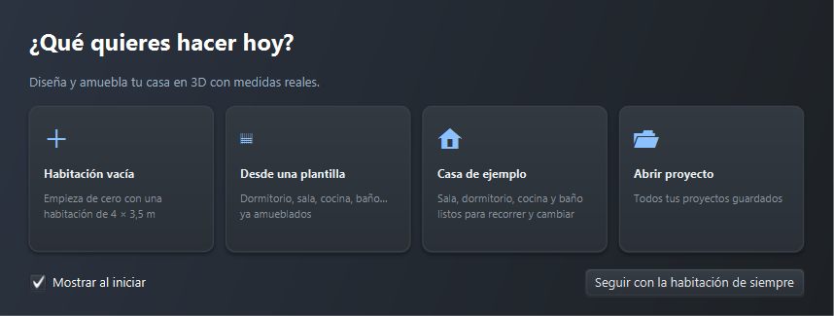
Nota. Captura de pantalla de Amoblador3D 2.0.0. Elaboración propia.
Tabla 3
Opciones de la pantalla de bienvenida
Opción | Qué hace
Habitación vacía | Empieza de cero con una habitación de 4 × 3,5 m
Desde una plantilla | Dormitorio, sala, comedor, cocina, baño u oficina ya amoblados
Casa de ejemplo | Sala, dormitorio, cocina y baño listos para recorrer y cambiar
Abrir proyecto | Tus proyectos guardados, con miniatura
Seguir con la habitación de siempre | Cierra la pantalla y continúa con lo que estaba abierto

Debajo aparecen tus proyectos recientes. Si no quieres ver esta pantalla al iniciar, desmarca
Mostrar al iniciar; puedes volver a abrirla en Ayuda → Pantalla de bienvenida…
Nota: si es tu primera vez, elige Casa de ejemplo. Es la forma más rápida de ver todo lo que
la aplicación puede hacer y de practicar sin miedo a equivocarte.

5. La ventana principal
Figura 2
Ventana principal con un mueble seleccionado
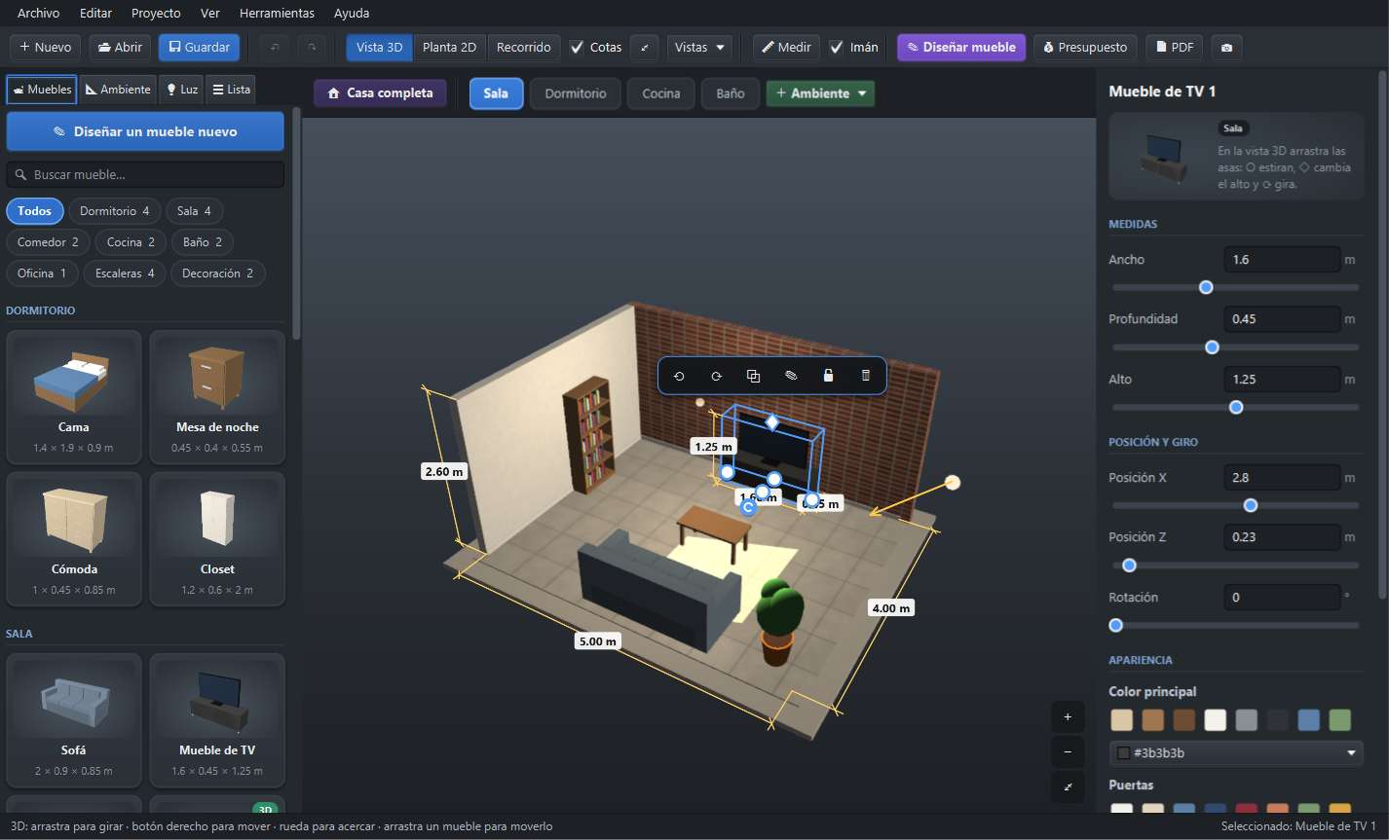
Nota. Captura de pantalla de Amoblador3D 2.0.0. Elaboración propia.
Tabla 4
Zonas de la ventana principal
Zona | Ubicación | Para qué sirve
Barra de menús | Arriba | Archivo, Editar, Proyecto, Ver, Herramientas, Ayuda
Barra de herramientas | Debajo del menú | Nuevo, Abrir, Guardar, deshacer, vistas (Vista 3D, Planta 2D, Recorrido), Cotas, Vistas, Medir, Imán, Diseñar mueble, Presupuesto, PDF y captura. Pasa el ratón sobre un botón para ver qué hace y su atajo
Barra de ambientes | Sobre la vista | Casa completa, un botón por ambiente (Sala, Dormitorio…) y + Ambiente
Panel izquierdo | Izquierda | Pestañas Muebles (catálogo), Ambiente (medidas, acabados, ventanas, puertas, columnas), Luz y Lista (todo lo que hay en el ambiente)
Vista central | Centro | El diseño en 3D, en planta o en recorrido. Los botones +, − y de la esquina acercan, alejan y encuadran
Panel de propiedades | Derecha | Medidas, posición, giro y colores de lo que seleccionaste. Los números se aplican al pulsar Enter o al salir del campo
Barra flotante | Encima del mueble seleccionado | Girar, duplicar, bloquear, eliminar sin ir al panel
Barra de estado | Abajo | Ayuda sobre el ratón y qué está seleccionado

Ratón en la vista 3D:
Tabla 5
Acciones con el ratón en la vista 3D
Acción | Resultado
Clic | Seleccionar un mueble, pared, abertura o luz (clic en el vacío: deseleccionar)
Arrastrar un mueble | Moverlo sobre el piso
Arrastrar con el botón izquierdo en el vacío | Girar la cámara
Arrastrar con el botón derecho | Desplazar la cámara
Rueda | Acercar o alejar

6. Configurar el ambiente
Pestaña Ambiente del panel izquierdo.
Figura 3
Pestaña Ambiente: medidas, acabados, ventanas, puertas y columnas
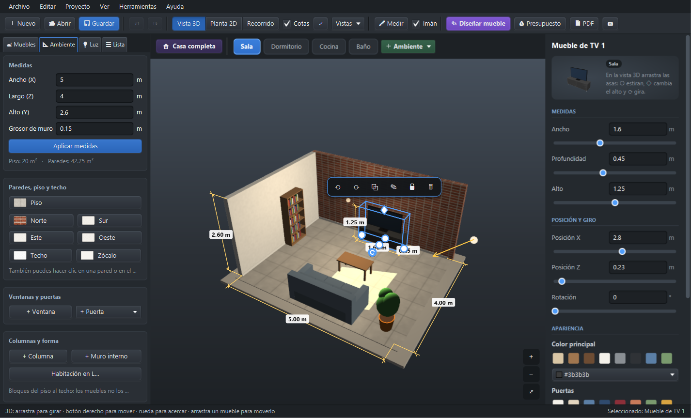
Nota. Captura de pantalla de Amoblador3D 2.0.0. Elaboración propia.

6.1 Medidas
Tabla 6
Rangos permitidos para las medidas del ambiente
Campo | Rango | Nota
Ancho (X) y Largo (Z) | 1 a 30 m | Medidas interiores: mide de pared a pared por dentro
Alto (Y) | 2 a 6 m | Del piso al techo
Grosor de muro | 5 a 50 cm | Los muros crecen hacia afuera; no te quitan espacio

Escribe los valores y pulsa Aplicar medidas. Debajo verás el área del piso y de las paredes.
Nota: si achicas el ambiente y una ventana o puerta ya no entra, se elimina y la aplicación te
avisa cuál. Puedes recuperarla con Ctrl+Z.

6.2 Ventanas y puertas
- + Ventana agrega una ventana en el primer lugar libre.
- + Puerta permite elegir: normal, principal, doble, corrediza, portón de cochera o
vano sin puerta. El tipo se puede cambiar luego en el panel derecho.
- Selecciona la abertura y cambia pared, distancia desde la esquina, ancho, alto y
(en ventanas) alféizar.
- Dos aberturas nunca se superponen: si escribes una posición ocupada, el cambio no se aplica y se
explica por qué.

6.3 Columnas y forma
- + Columna (30 × 30 cm) y + Muro interno (1,5 m × 12 cm): bloques del piso al techo. Los
muebles no los atraviesan y se descuentan del piso en el presupuesto. Se mueven con las flechas o
desde el panel derecho.
- Habitación en L…: elige qué esquina quitar y de qué tamaño.

7. Paredes, piso y techo
En Paredes, piso y techo (pestaña Ambiente) hay un botón por superficie: Piso, Norte,
Sur, Este, Oeste, Techo y Zócalo. También puedes hacer clic sobre una pared en la
vista. En el panel derecho elige:
- Material: pintura mate, pintura satinada, papel tapiz, ladrillo, piedra, concreto, madera,
cerámico, mármol, porcelanato o alfombra. Solo aparecen los que tienen sentido para esa
superficie (no hay alfombra en paredes).
- Color: cualquiera; tiñe la textura.
- Aplicar a todas las paredes: copia el material y el color a las cuatro paredes.
- Zócalo: alto (0 = sin zócalo) y color.

Las texturas están a escala real: un ladrillo mide lo que mide un ladrillo.

8. Muebles

8.1 Agregar
En la pestaña Muebles, filtra por categoría con los botones (Todos, Dormitorio, Sala, Comedor,
Cocina, Baño, Oficina, Escaleras, Decoración, Mis diseños…; el número indica cuántos hay) o escribe en
Buscar mueble… (no importan mayúsculas ni tildes; Esc borra la búsqueda). Luego:
- Clic en una tarjeta: el mueble se agrega en un lugar libre.
- Arrastrar la tarjeta a la vista: el mueble queda donde lo sueltas (o lo más cerca posible).

Si no cabe derecho, la aplicación lo prueba girado. Si no cabe de ninguna forma, te dice por qué.

8.2 Mover, girar y cambiar medidas
Tabla 7
Formas de mover, girar y redimensionar un mueble
Acción | Cómo
Mover | Arrastrar con el ratón · flechas (5 cm) · Shift + flechas (1 cm) · campos Posición X/Z
Girar | R / Shift+R (90°) · Q / E (15°) · asa redonda delante del mueble · campo Rotación
Cambiar medidas | Asas azules en los lados y arriba del mueble seleccionado, o campos Ancho, Profundidad, Alto
Agrandar / achicar todo | Botones ±10 % del panel; Medidas originales para volver
Duplicar / eliminar | Ctrl+D / Supr
Bloquear | L o el candado de la barra flotante: un mueble bloqueado no se mueve ni se borra por accidente

Imán (G): al arrastrar, el mueble se pega a las paredes y a los bordes o centros de otros
muebles, y aparecen líneas guía. Mantén Alt para soltarlo un momento.

8.3 Varios muebles a la vez
- Shift o Ctrl + clic: agregar o quitar de la selección.
- Shift + arrastrar en el vacío: rectángulo de selección.
- Ctrl+A: seleccionar todos.

Luego puedes moverlos, girarlos, duplicarlos o eliminarlos juntos. Si alguno chocaría, no se mueve ninguno.

8.4 Copiar y pegar
Ctrl+C, Ctrl+X y Ctrl+V funcionan también entre proyectos distintos. Si el lugar original está
ocupado, se pega en el lugar libre más cercano.

8.5 Colores y acabado
En Apariencia del panel derecho: Color principal, color secundario (frazada, cojines,
frentes de cajones, puertas, patas, encimera, grifería…) y acabado (mate, satinado, brillante o
metálico). Los modelos 3D importados se pueden teñir.

8.6 Importar un modelo 3D
Archivo → Importar modelo 3D (.glb/.gltf)… (Ctrl+I). Revisa el nombre, el giro (para que el frente
mire hacia adelante) y las medidas reales; con Mantener proporciones basta cambiar una.
Modelos gratuitos: Poly Haven, Sketchfab (Downloadable), Kenney (Furniture Kit). Revisa la
licencia de cada modelo. No se admiten modelos comprimidos con Draco o Meshopt.

9. Diseñador de muebles
Botón Diseñar mueble (Ctrl+Shift+D).
Figura 4
Diseñador de muebles
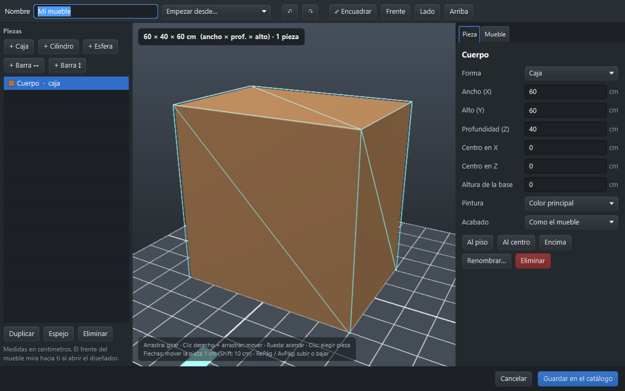
Nota. Captura de pantalla de Amoblador3D 2.0.0. Elaboración propia.
Tabla 8
Zonas del diseñador de muebles
Zona | Uso
Nombre y Empezar desde… (arriba) | Nombre del mueble; plantilla (mesa, mesa redonda, estante, banco) o un mueble del catálogo para empezar
Piezas (izquierda) | + Caja, + Cilindro, + Esfera, + Barra; lista de piezas; Duplicar, Espejo, Eliminar
Vista 3D (centro) | Se gira con el ratón; botones Encuadrar, Frente, Lado, Arriba
Pestaña Pieza (derecha) | Forma, medidas y posición en centímetros, pintura (color principal, secundario o propio) y acabado; botones Al piso, Al centro, Encima
Pestaña Mueble | Categoría y colores del mueble completo
Guardar en el catálogo | Lo agrega al catálogo (por defecto en Mis diseños)

Dentro del diseñador: Ctrl+Z/Ctrl+Y deshacer y rehacer, Ctrl+D duplicar pieza, Supr eliminar,
flechas mover. Para editar un mueble ya colocado: selecciónalo y usa Diseñar a partir de este…; al
guardar se reemplaza en el mismo lugar. Clic derecho sobre un diseño del catálogo para editarlo,
duplicarlo o quitarlo.

10. Luces
Pestaña Luz.
Figura 5
Pestaña Luz con el modo noche activado
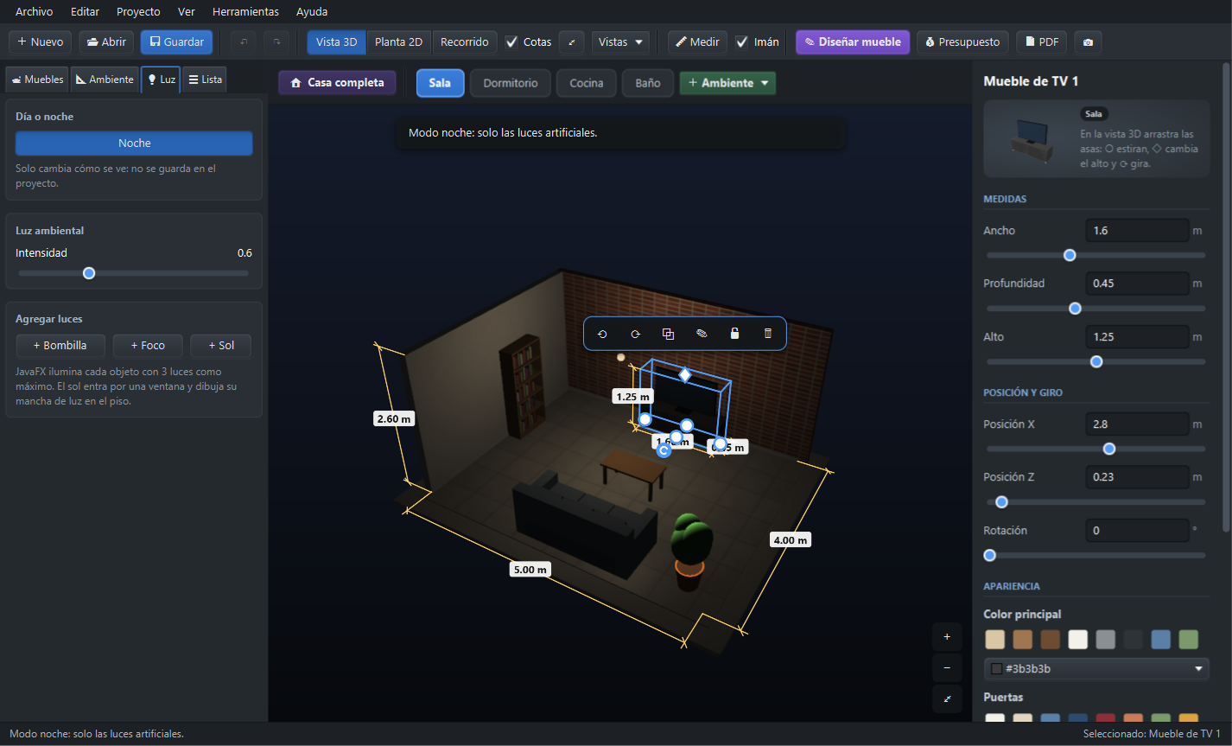
Nota. Captura de pantalla de Amoblador3D 2.0.0. Elaboración propia.
Tabla 9
Tipos de luz disponibles
Botón | Tipo
+ Bombilla | Luz puntual, ilumina en todas direcciones
+ Foco | Cono de luz dirigido a un punto del piso
+ Sol | Luz solar que entra por una ventana y dibuja su mancha en el piso

- Luz ambiental: claridad general.
- Día o noche (N): el modo noche quita el sol y baja la luz ambiental para ver las lámparas.
Solo cambia cómo se ve; no se guarda en el proyecto.
- Cada objeto se ilumina con máximo 3 luces a la vez (límite de JavaFX).
- Si eliminas la última ventana, el sol se elimina.

11. Casa con varios ambientes
Figura 6
Casa completa en 3D con el resumen de áreas y costos
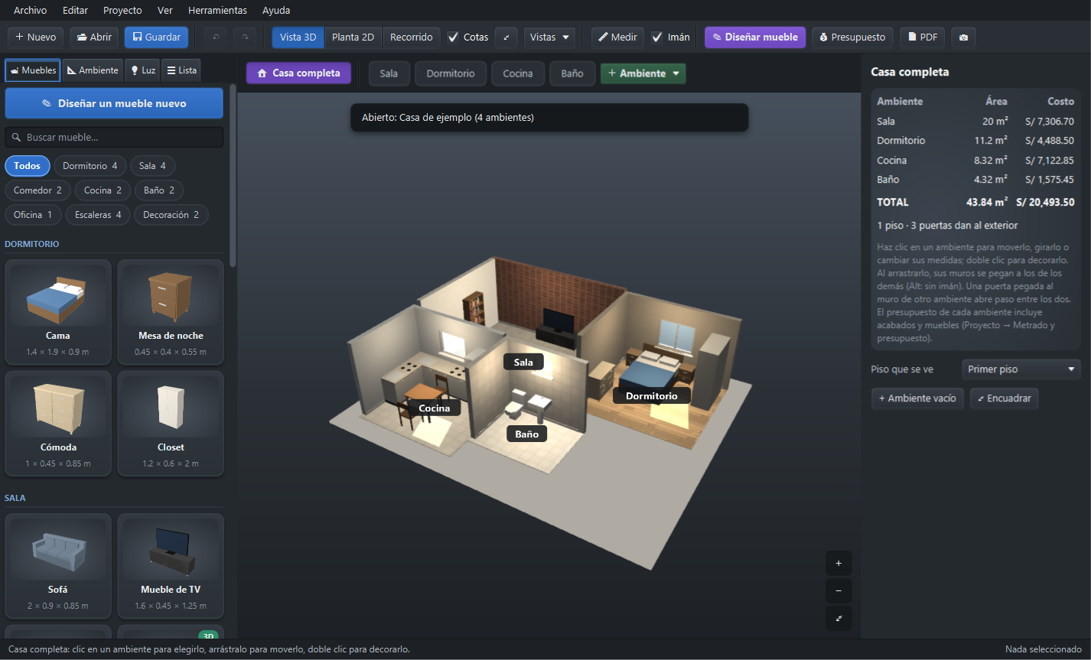
Nota. Captura de pantalla de Amoblador3D 2.0.0. Elaboración propia.
- + Ambiente (barra de ambientes): vacío, desde una plantilla o copiando el actual. Se coloca
pegado a los demás.
- Clic en un ambiente de la barra para decorarlo; clic derecho para renombrar, duplicar o eliminar.
- Casa completa (Ctrl+4): todos los ambientes juntos en 3D o en planta.
  - Arrastra un ambiente para ubicarlo; los muros se pegan a los de los demás y nunca se enciman
(Alt para mover sin imán).
  - En el panel derecho: medidas, girar de 90 en 90° y piso (hasta 4).
  - Piso que se ve: en 3D se ven ese piso y los de abajo.
  - Doble clic en un ambiente para entrar a decorarlo.

- Si la puerta de un ambiente toca el muro de otro, ese muro se abre para pasar.
- El resumen de la derecha muestra el área y el costo de cada ambiente y de toda la casa, y
avisa si ninguna puerta da a la calle.

Figura 7
Casa completa en planta
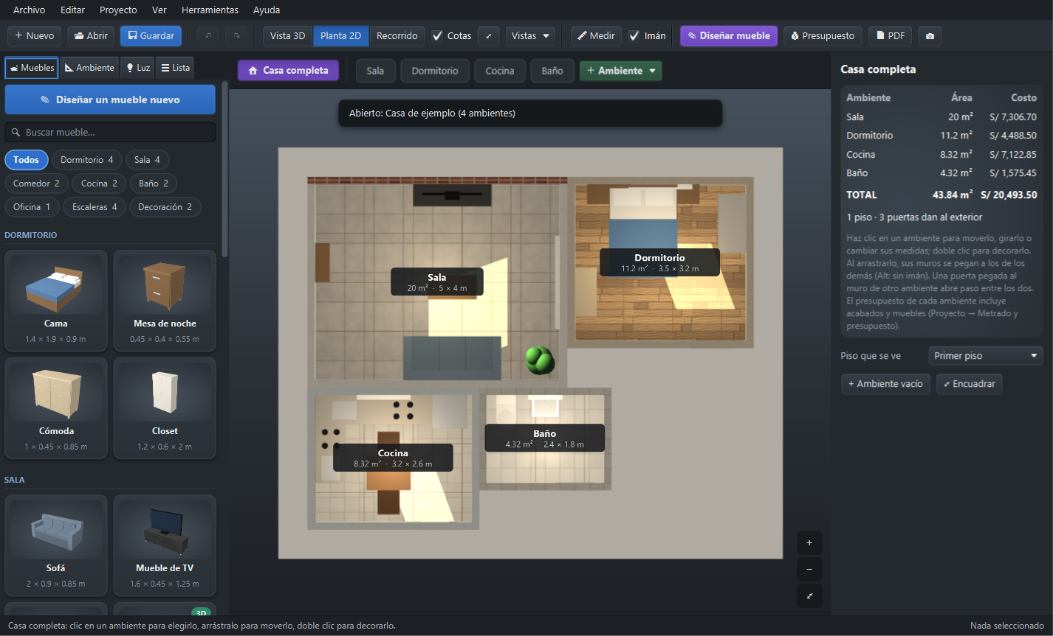
Nota. Captura de pantalla de Amoblador3D 2.0.0. Elaboración propia.

12. Ver y recorrer
Tabla 10
Modos de vista y sus atajos
Vista | Atajo | Uso
Vista 3D | Ctrl+1 | Girar alrededor del ambiente
Planta 2D | Ctrl+2 | Vista desde arriba con cotas, como un plano
Recorrido | Ctrl+3 | Caminar a la altura de los ojos

Figura 8
Planta 2D con cotas
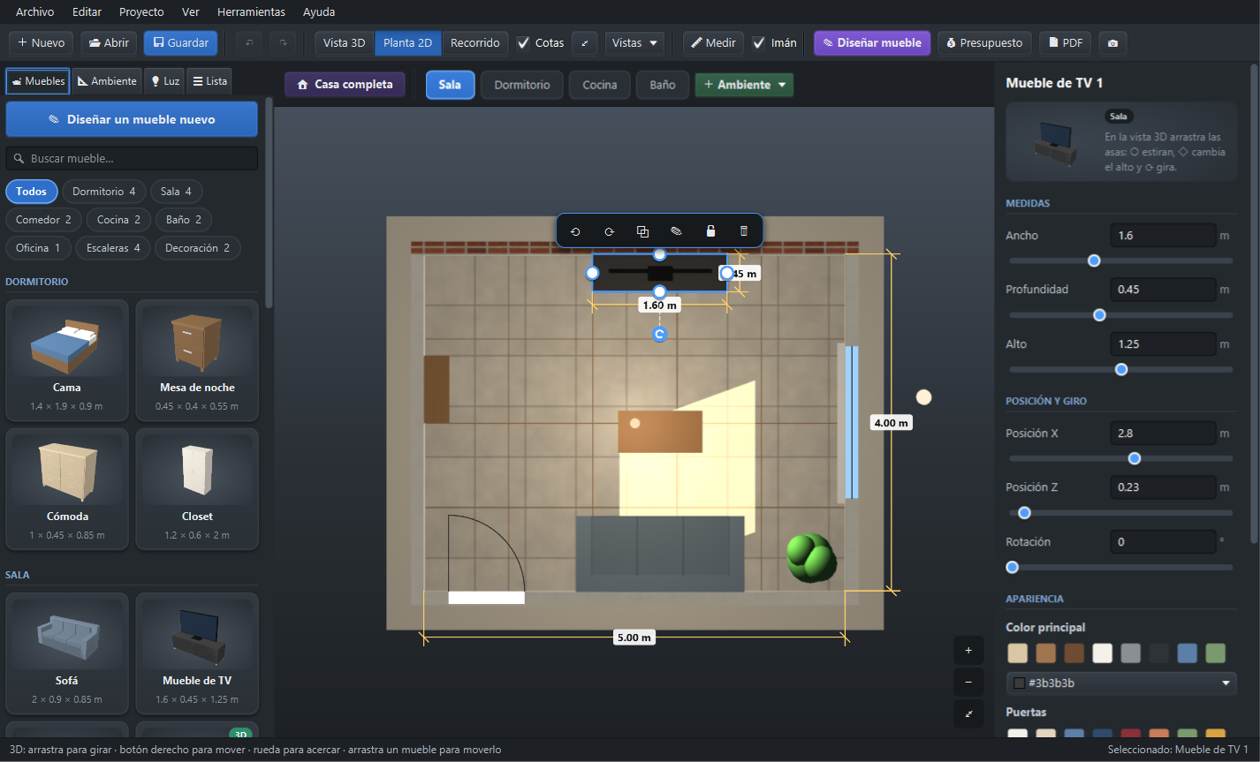
Nota. Captura de pantalla de Amoblador3D 2.0.0. Elaboración propia.
Recorrido: W/S o ↑/↓ avanzar y retroceder · A/D de costado · ←/→ girar · arrastrar para
mirar · Shift para correr. No se atraviesan paredes ni muebles. El techo se ve solo en el recorrido.
Figura 9
Recorrido en primera persona
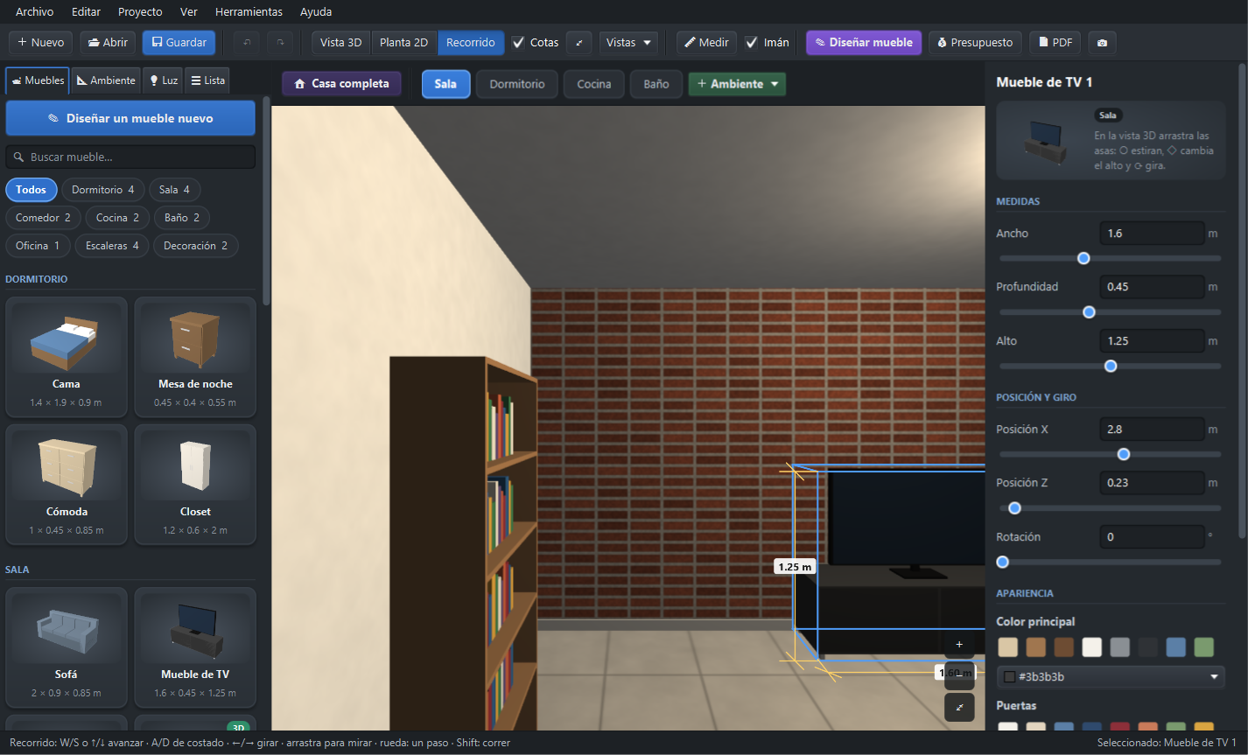
Nota. Captura de pantalla de Amoblador3D 2.0.0. Elaboración propia.
Otras herramientas:
- Vistas: guardar la vista actual con un nombre (se guarda con el proyecto), volver a ella o ver
el ambiente desde cada puerta.
- Cotas (Ctrl+M): mostrar u ocultar las medidas.
- Medir (M): dos clics en el piso; los puntos se pegan a paredes y esquinas. Esc para terminar.
- Encuadrar (Ctrl+0) y captura PNG (Ctrl+E).

13. Presupuesto e informe PDF
Presupuesto (Ctrl+P) abre la ventana Metrado y presupuesto:
Figura 10
Metrado y presupuesto
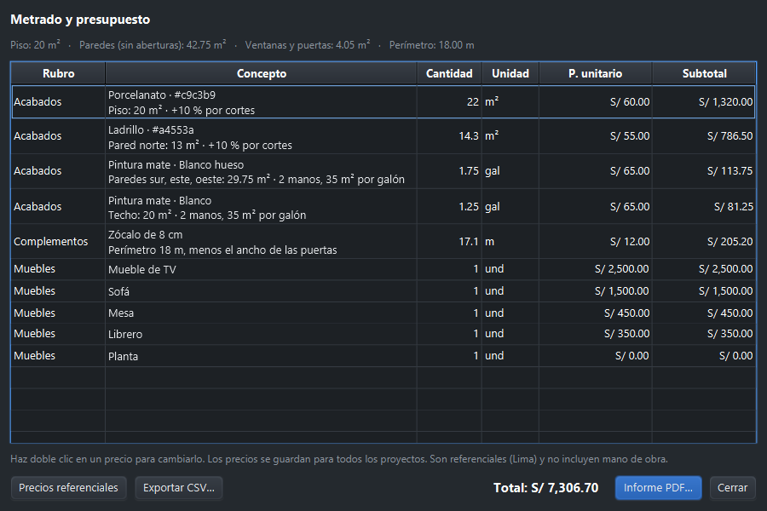
Nota. Captura de pantalla de Amoblador3D 2.0.0. Elaboración propia.
- Arriba: m² de piso, de paredes sin ventanas ni puertas, de ventanas y puertas, y perímetro.
- Acabados: pintura en galones para 2 manos (un galón cubre unos 35 m² por mano), redondeado al
cuarto de galón; papel tapiz en rollos; pisos y enchapes en m² con 10 % de desperdicio.
- Complementos: zócalo en metros (sin contar el ancho de las puertas).
- Muebles con su precio.

Los precios son referenciales en soles (Lima, 2026) y no incluyen mano de obra. Cámbialos con
doble clic sobre el precio: se guardan para todos tus proyectos. Precios referenciales vuelve a
los originales y Exportar CSV… abre el presupuesto en Excel.
PDF (Ctrl+Shift+P) o Informe PDF… dentro del presupuesto: datos del ambiente, planta con
cotas, vista 3D, ventanas y puertas, muebles y presupuesto. Listo para imprimir o enviar.

14. Guardar y compartir proyectos
Tabla 11
Formas de guardar y compartir proyectos
Acción | Dónde | Nota
Guardar / Guardar como | Ctrl+S / Archivo | En la base de datos local, con miniatura
Abrir | Ctrl+O | Lista con miniaturas; renombrar o eliminar desde ahí
Nuevo desde plantilla | Ctrl+Shift+N | Ver figura siguiente
Exportar .amob3d | Archivo | Para pasar el proyecto a otra PC. Incluye tus diseños de muebles
Importar .amob3d | Archivo | Si algo del archivo está dañado, se corrige y se avisa
Deshacer / rehacer | Ctrl+Z / Ctrl+Y | Hasta 100 pasos, incluidos los cambios de la casa

Figura 11
Nuevo desde plantilla
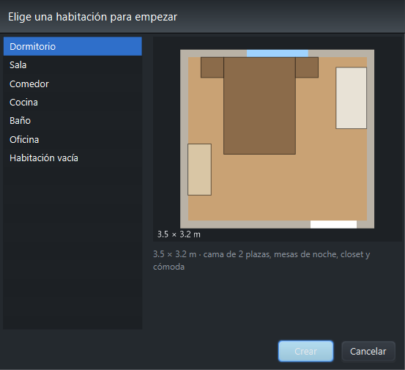
Nota. Captura de pantalla de Amoblador3D 2.0.0. Elaboración propia.
Autoguardado: mientras hay cambios sin guardar, se hace una copia cada minuto. Si la aplicación
se cierra de golpe (corte de luz, error), al volver a abrirla te ofrece recuperar el trabajo.

15. Tutoriales paso a paso

15.1 Amoblar un dormitorio de 3,5 × 3 m
- Archivo → Nuevo proyecto (Ctrl+N).
- Pestaña Ambiente: Ancho 3.5, Largo 3, Alto 2.5; pulsa Aplicar medidas.
- + Puerta → normal. En el panel derecho elige la pared Sur y una distancia de 0.3 m
desde la esquina.
- + Ventana. Elige la pared Norte, ancho 1.2 m.
- Pestaña Muebles, categoría Dormitorio: clic en Cama, Mesa de noche (dos veces) y Closet.
- Arrastra la cama contra la pared norte (el imán la pega) y las mesas de noche a sus lados.
- Selecciona el closet y gíralo con R hasta que su frente mire al centro; llévalo a una pared libre.
- Botón Norte de Paredes, piso y techo: material Papel tapiz y el color que prefieras.
- Ctrl+3 para recorrerlo y comprobar que se puede abrir la puerta y caminar.
- Ctrl+S, nombre Mi dormitorio.

Resultado: un dormitorio sin muebles encimados ni puertas bloqueadas, guardado con miniatura.

15.2 Armar una casa de dos pisos
- Desde la pantalla de bienvenida elige Casa de ejemplo (o abre tu proyecto).
- + Ambiente → desde una plantilla → Dormitorio.
- Ctrl+4 (Casa completa). Selecciona el ambiente nuevo y, en el panel derecho, cambia Piso a
Segundo piso.
- Arrastra el dormitorio hasta que quede encima de la sala. En el piso de arriba no choca con los de abajo.
- Agrega una Escalera en L desde la categoría Escaleras en la sala: llega sola al techo.
- En Piso que se ve, alterna entre el primer y el segundo piso para revisar ambos.

15.3 Calcular el presupuesto de pintar la sala
- Abre la sala y selecciona cada pared: material Pintura mate, color Blanco hueso.
- Ctrl+P. La línea Pintura mate indica los m² (sin ventanas ni puertas) y los galones para 2 manos.
- Doble clic en el P. unitario de la pintura y escribe el precio de tu ferretería: el total se recalcula.
- Exportar CSV… para llevarlo a Excel o Informe PDF… para imprimirlo.

16. Mensajes del sistema
Los avisos aparecen unos segundos sobre la vista (o en una ventana si necesitan respuesta).
Tabla 12
Mensajes del sistema y acciones recomendadas
Mensaje | Qué significa | Qué hacer
No hay espacio libre para … | El mueble no entra en ningún lugar libre del ambiente | Achica o mueve otros muebles, o agranda el ambiente
… chocaría con … / el mueble no se mueve | En el lugar de destino hay una pared, columna, mueble o el paso de una puerta | Muévelo a otro lugar o suelta el imán con Alt
… ya no cabía y se eliminó | Achicaste el ambiente y una ventana o puerta quedó fuera | Ctrl+Z si fue un error
… está bloqueado: no se puede mover | Tiene el candado puesto | Pulsa L para desbloquearlo
Ya existe un proyecto llamado … | Los nombres no se repiten (sin importar mayúsculas) | Usa otro nombre
¿Guardar los cambios de …? | Vas a cerrar o abrir otro proyecto con cambios sin guardar | Guardar, No guardar o Cancelar
¿Quieres recuperarlos? (al abrir) | La última vez la aplicación se cerró de golpe | Recuperar para volver a lo que tenías
El archivo no es un modelo glTF válido | El archivo está dañado o no es un modelo 3D | Descárgalo de nuevo o prueba otro
No se admiten modelos comprimidos con Draco/Meshopt | El modelo usa una compresión que la aplicación no lee | Descarga la versión sin comprimir
La base de datos fue creada con una versión más nueva | Abriste los datos con una versión anterior de la aplicación | Instala la versión más reciente
Algo salió mal | Ocurrió un error inesperado (quedó en el registro) | Guarda tu trabajo y envía el registro al soporte (sección 18)

17. Atajos de teclado
Pulsa F1 dentro de la aplicación para verlos todos.
Tabla 13
Atajos de teclado
Tecla | Acción
Ctrl+N / Ctrl+O / Ctrl+S | Nuevo / Abrir / Guardar
Ctrl+Shift+N | Nuevo desde plantilla
Ctrl+Z / Ctrl+Y | Deshacer / Rehacer
Flechas (Shift: más fino) | Mover el mueble 5 cm (1 cm)
R / Shift+R · Q / E | Girar 90° · girar 15°
Supr / Ctrl+D | Eliminar / Duplicar
Ctrl+C / Ctrl+X / Ctrl+V | Copiar / Cortar / Pegar
Ctrl+A | Seleccionar todos los muebles
L / G | Bloquear / Imán
Ctrl+1 / 2 / 3 / 4 | Vista 3D / Planta / Recorrido / Casa completa
N | Modo noche
Ctrl+P / Ctrl+Shift+P | Presupuesto / Informe PDF
Ctrl+Shift+D | Diseñador de muebles
Ctrl+I | Importar modelo 3D
Ctrl+M / Ctrl+0 / Ctrl+E | Cotas / Encuadrar / Captura PNG
M | Medir distancias (Esc para terminar)
F1 | Todos los atajos

18. Preguntas frecuentes y solución de problemas
Tabla 14
Problemas frecuentes y su solución
Problema | Solución
No puedo mover un mueble | Puede estar bloqueado (pulsa L) o chocaría con algo en ese lugar
El mueble no se pega donde quiero | Mantén Alt mientras arrastras, o desactiva el imán con G
No veo el techo | Solo se dibuja en el Recorrido (Ctrl+3), para que puedas ver el interior desde arriba
La vista 3D se ve negra o lenta | Actualiza el controlador de la tarjeta de video
No se pudo abrir la base de datos | Hay otra copia de Amoblador3D abierta, o el archivo .db está abierto en otro programa. Ciérralos
Un modelo importado se ve gigante o diminuto | Corrige sus medidas reales al importarlo, o en el panel derecho
Perdí mi trabajo por un corte de luz | Abre la aplicación: te ofrecerá recuperar la última copia (se hace cada minuto)
Apareció Algo salió mal | Guarda tu trabajo. Abre Ayuda → Abrir registro de errores y envía el archivo amoblador3d-0.log al equipo de soporte
¿Dónde están mis datos? | En %APPDATA%\Amoblador3D (escribe eso en la barra del Explorador de Windows)
¿Cómo hago copia de seguridad? | Con la aplicación cerrada, copia la carpeta %APPDATA%\Amoblador3D; o exporta cada proyecto como .amob3d

19. Glosario
Tabla 15
Glosario del manual de usuario
Término | Significado
Alféizar | Altura desde el piso hasta el borde inferior de la ventana
Ambiente | Cada habitación de la casa
Cota | Medida dibujada en el plano
Imán | Ayuda que pega el mueble a paredes y a otros muebles al arrastrarlo
Metrado | Cálculo de cantidades: m² de pared, piso, metros de zócalo
Planta | Vista desde arriba, como un plano
Vano | Abertura en la pared sin puerta
Zócalo | Franja al pie de las paredes

Historial del documento
Tabla 16
Historial de cambios de este documento
Versión | Fecha | Cambios | Responsable
2.0 | 2026-11-03 | Versión para Amoblador3D 2.0.0 | Equipo del proyecto
2.1 | 2026-11-06 | Títulos específicos para tablas; índice de figuras con las capturas | Equipo del proyecto

